体能测评点交通路线
1、自驾车
泰安西下高速，北行200米左转上泰山大街，前行约3-4公里至青春创业园右转（山东宏康），上坡后约30米第一个路口左转，前行1.5公里右转，向北前行1.5公里左转，沿路西行约1公里至泰安监狱，全程约8公里。
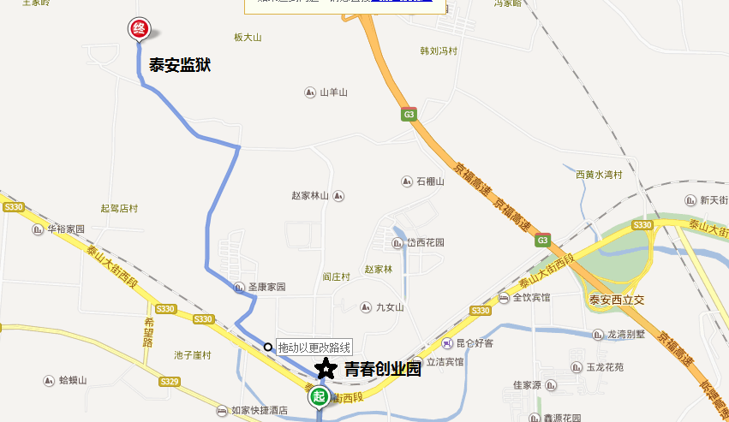
2、泰安长途汽车站出发
步行至“老汽车站”，乘坐6路，在“泰安市救助站” 下车，换乘47路，在“泰安监狱站”下车。全程约16.6公里，用时约1小时20分。打车费用约30元。
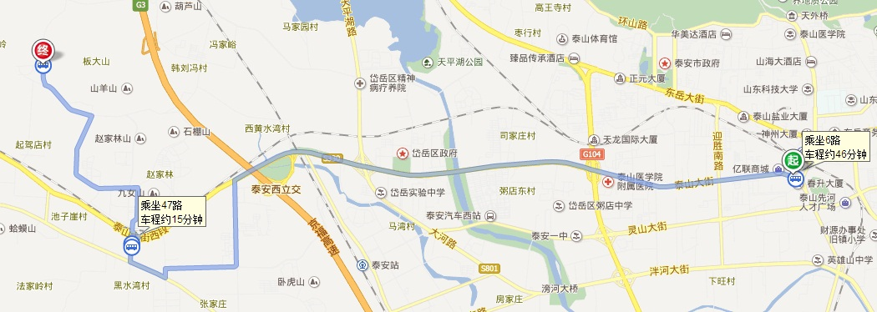
3、泰安汽车站出发
步行至“新汽车站”，乘坐K25路，在“泰安市救助站”下车，乘坐47路，在“泰安监狱站”下车。全程约16.5公里，用时约1小时20分。打车费用约30元。
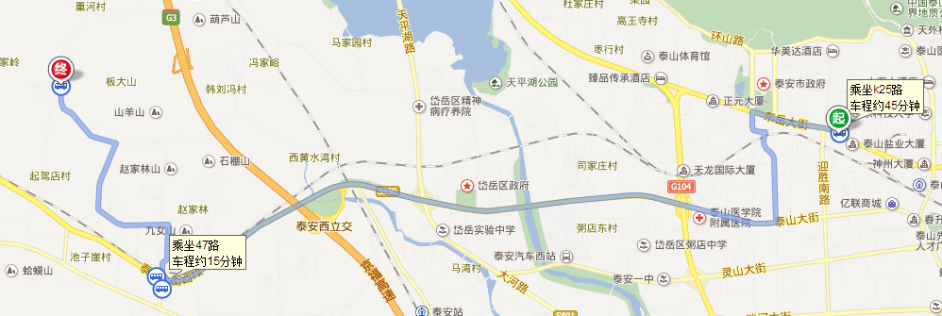
4、普通火车站出发
泰山火车站下车后，步行760米至“青少年宫、火车站”，乘坐6路，在“泰安市救助站”下车，乘坐47路，在“泰安监狱站”下车。全程约18.5公里，用时约1小时40分。打车费用约33元。
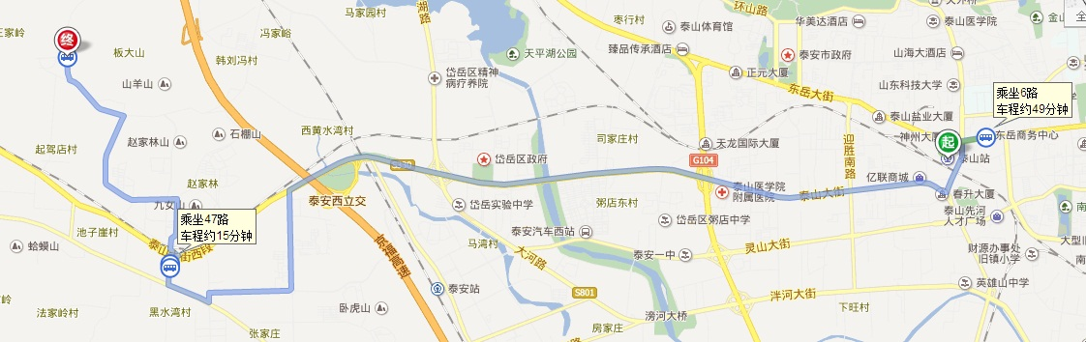
5、高铁站出发
泰安站下车后，步行60米至高铁泰安站，乘坐27路，在“交警三大队”下车，步行280米至“西黄村站”，乘坐6路，在“泰安市救助站”下车，乘坐47路，在“泰安监狱站”下车。全程约12.2公里，用时约1小时20分。打车费用约18元。
